TRABAJOS DE ARTES VISUALES
CAMILA SAVALL ROMERO

3° B

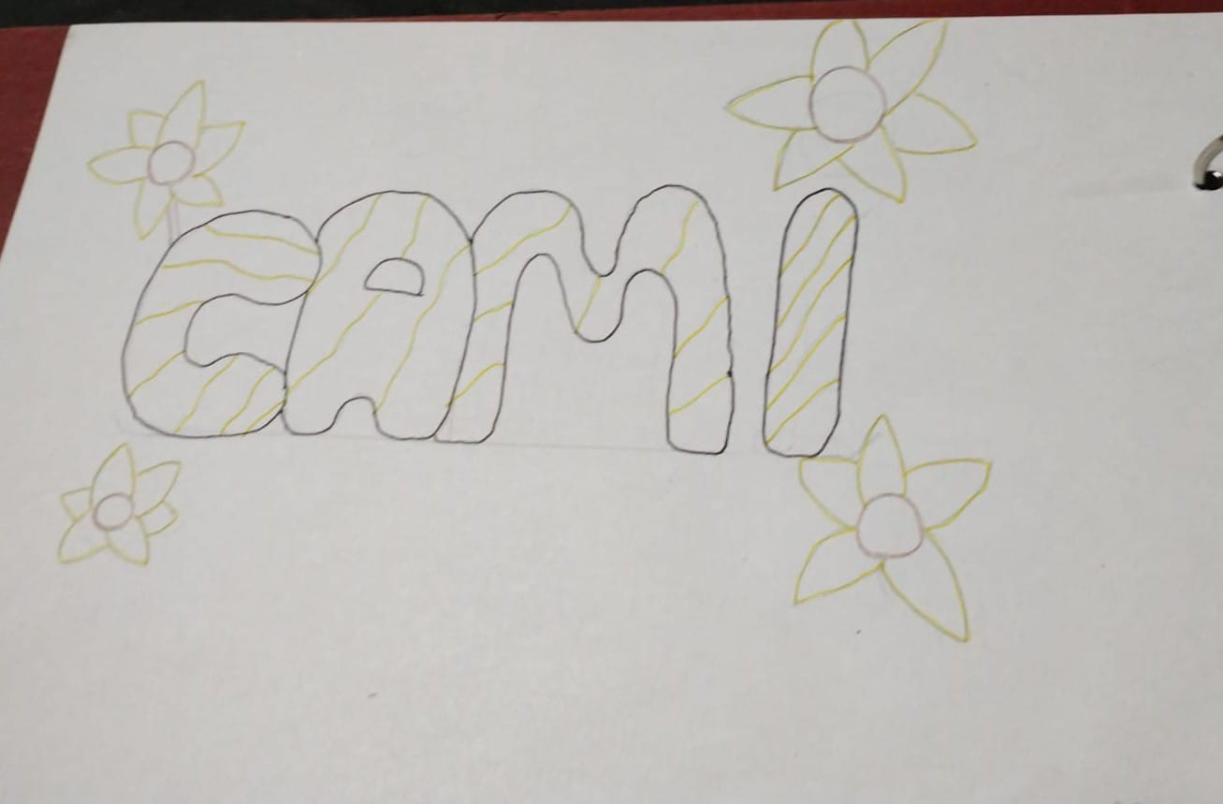
TITULO: MI NOMBRE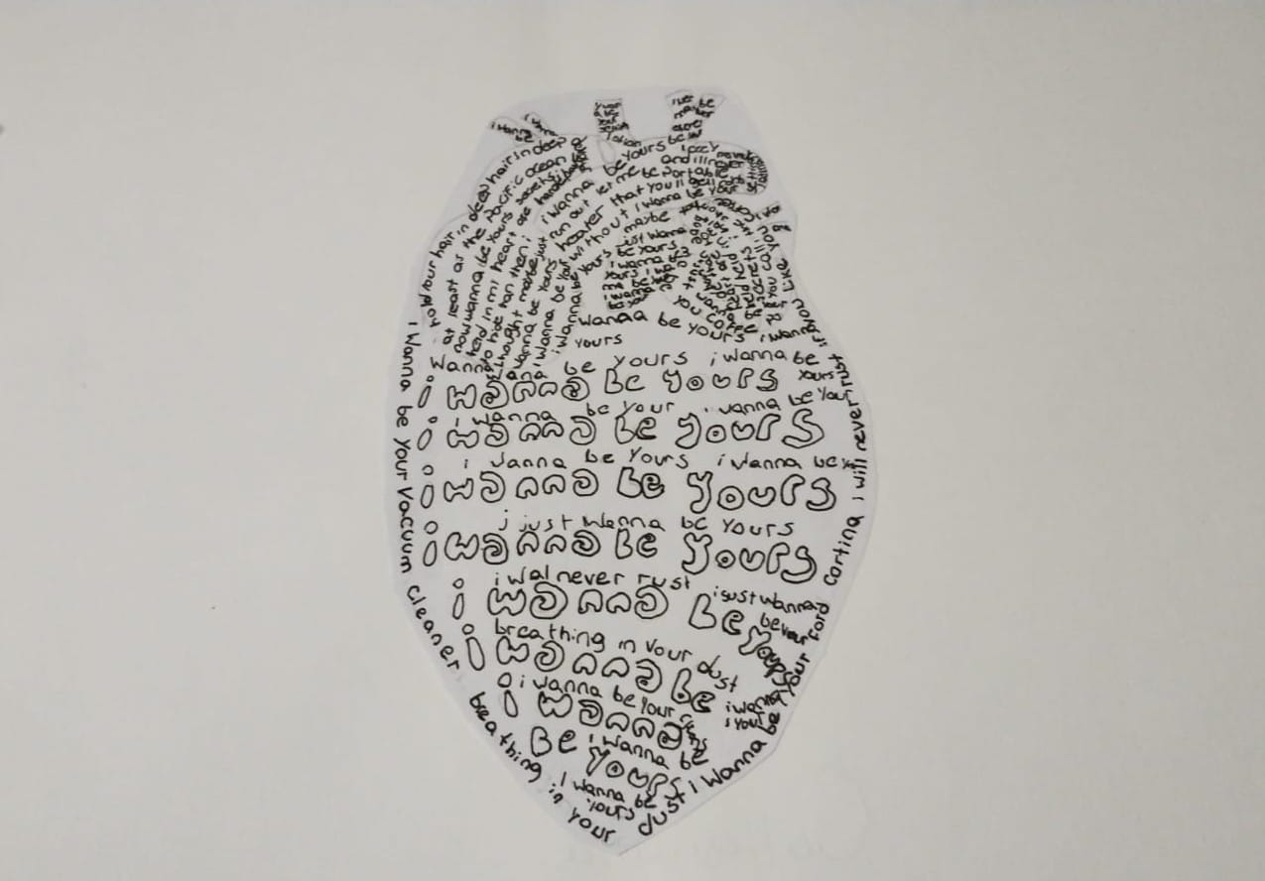
TITULO: CALIGRAMA
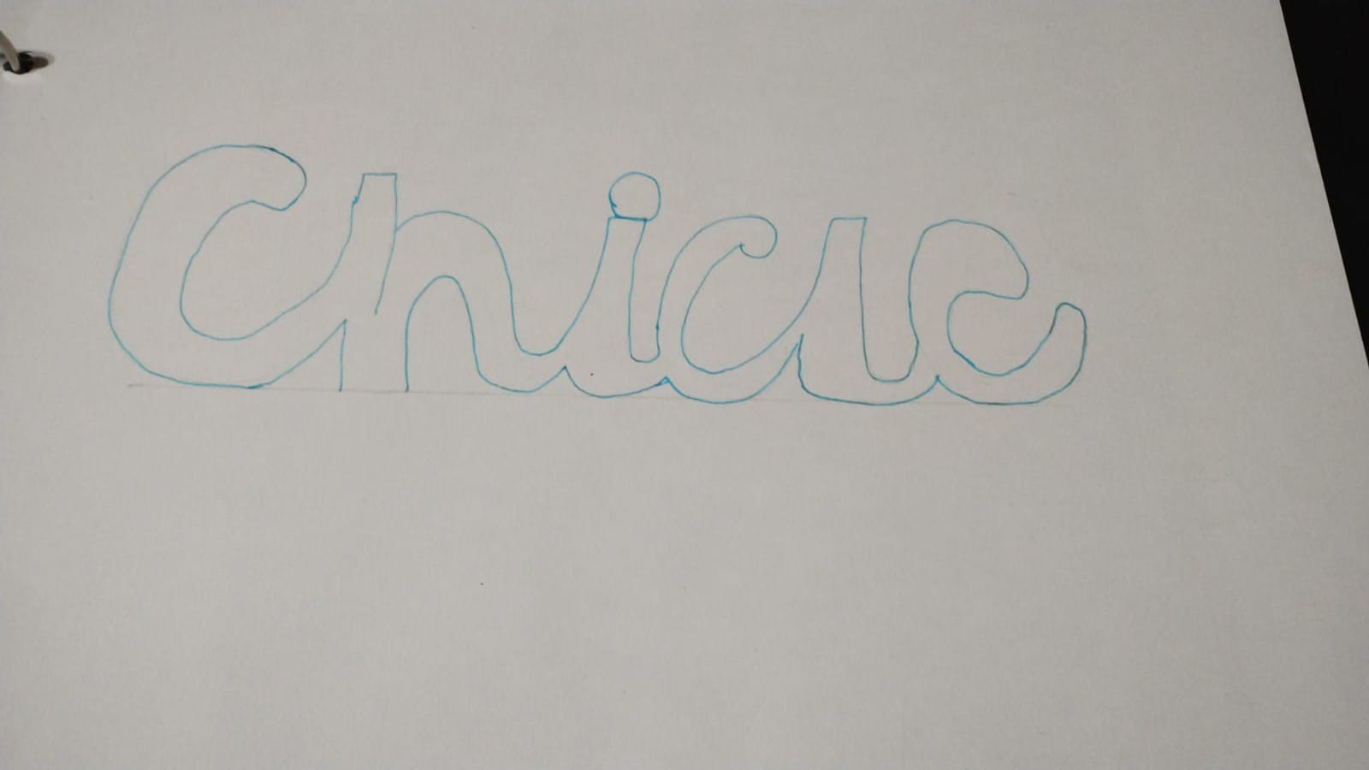
TITULO: TIPOGRAFIA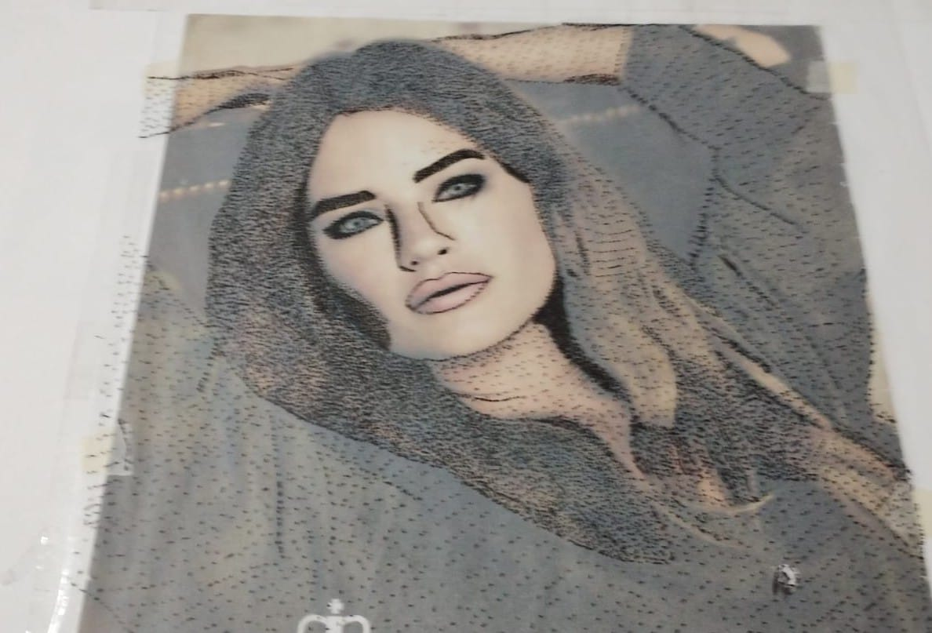
TITULO: PUNTO, LUCES Y SOMBRAS

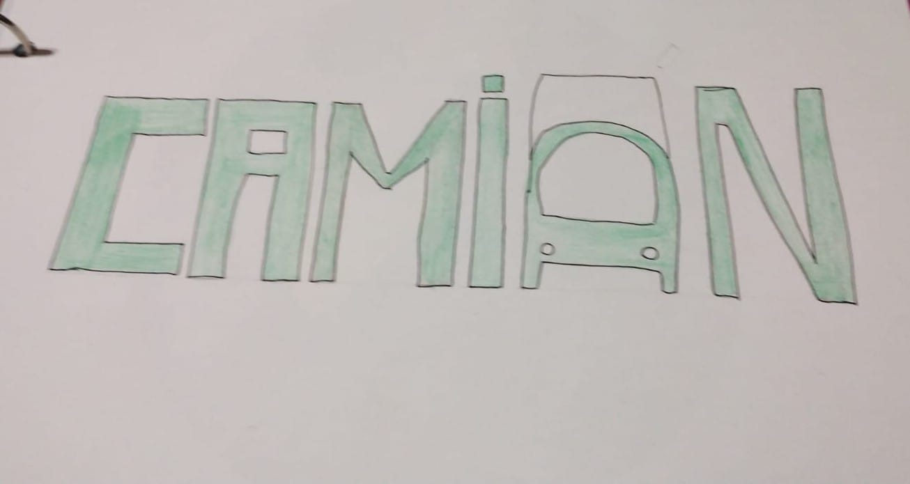
TITULO: PALABRA IMAGEN SUSTITUCION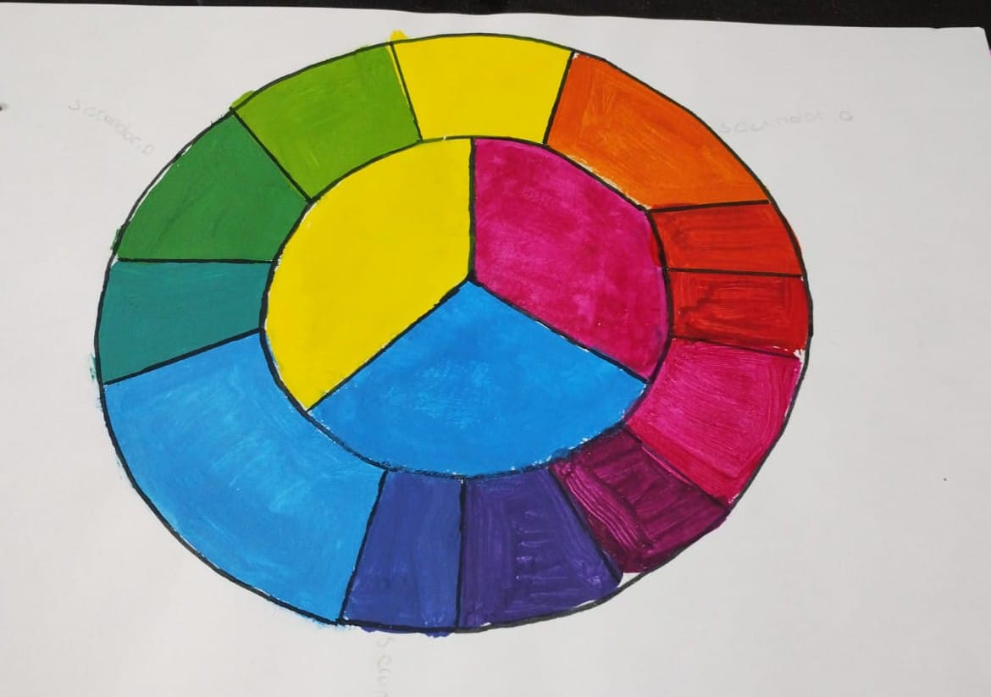
TITULO: COLORES SECUNDARIOS
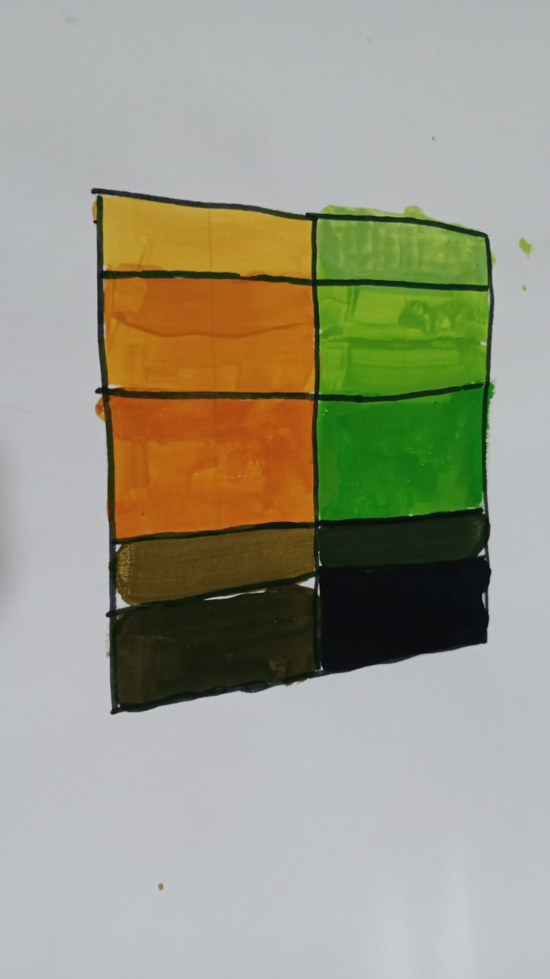
TITULO: LUCES Y SOMBRAS
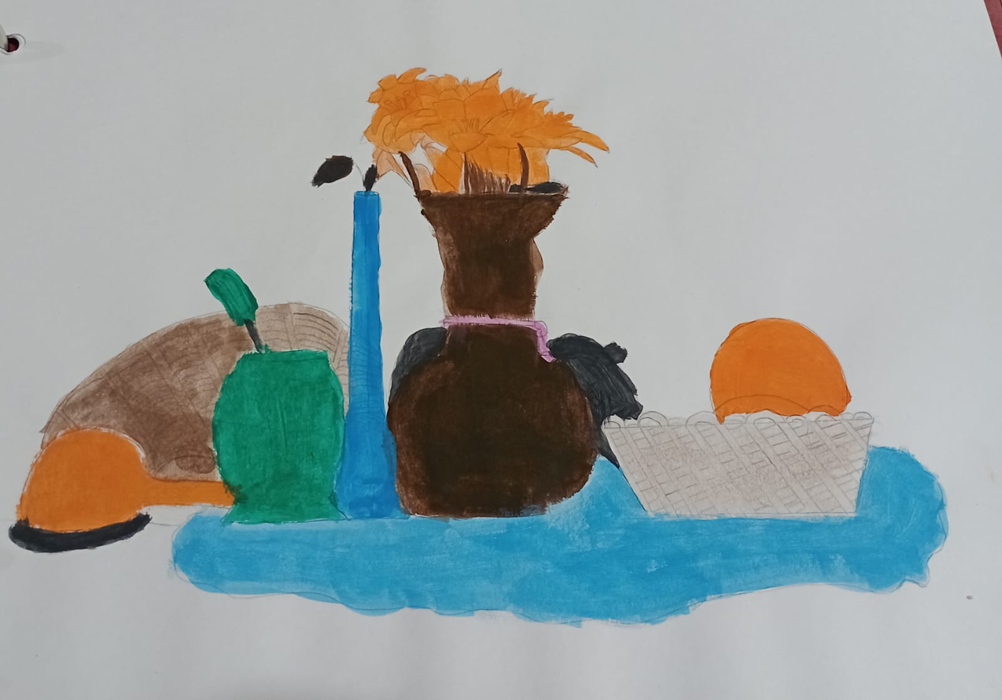
TITULO: NATURALEZA MUERTA

